TECNOLÓGICO NACIONAL DE MÉXICO
INSTITUTO TECNOLÓGICO DE MORELIA



DEPARTAMENTO DE INGENIERÍA ELÉCTRICA-ELECTRÓNICA
ACADEMIA DE INGENIERÍA ELECTRÓNICA
MATERIA DE:
PROCESAMIENTO EN HARDWARE
PRÁCTICA #3
“IMPLEMENTACIÓN DE RS232 CONTROLADO POR NIOS II”
Alumnos: Andrea Joanellie Hernández Alvarado 19121121
Pedro Eduardo Rojo Carrillo 19121155
Profesor: Arturo Méndez Patiño
Morelia Mich; a 11 de Diciembre del 2023.
OBJETIVOS
- Realizar la descripción de un periférico de comunicación serial capaz de transmitir y recibir 32 bits
- Desplegar los datos en una pantalla LCD de 16x2 caracteres
- Programar y describir un procesador soft para controlar el periférico de comunicación serial

INTRODUCCIÓN
El modelo Open Systems Interconnection (OSI) es un modelo conceptual creado por la Organización Internacional para la Estandarización, el cual permite que diversos sistemas de comunicación se conecten usando protocolos estándar. En otras palabras, el OSI proporciona un estándar para que distintos sistemas de equipos puedan comunicarse entre sí. [1]
En este caso se está implementando el protocolo RS323 sin embargo, como se verá más adelante el componente se llama UART, esto es porque la capa de enlace del modelo OSI para UART y para RS232 es la misma, como lo indica la figura 2.2 Bit de start en 0, datos, Bit de paridad (opcional) y bit de stop (2 bits de stop opcional), por lo que la diferencia radica en la capa física; mientras que el UART tiene voltajes unipolares (desde 0 hasta Vcc), el RS232 tiene niveles de voltajes bipolares, es decir, desde +3V...+15V hasta -3V…-15V.
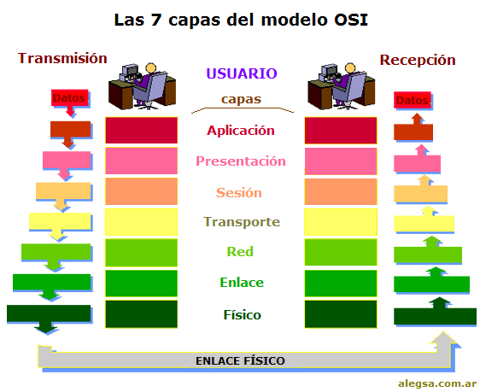Figura 3.1: Capas del modelo OSI
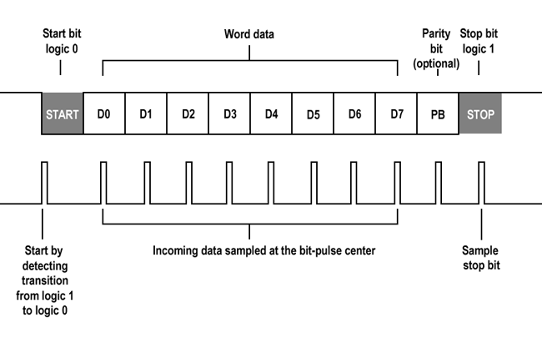Figura 3.2: Trama de UART
Los procesadores soft son procesadores configurables que se implementan en una FPGA. Son llamados "soft" porque no están físicamente grabados en silicio como los procesadores tradicionales, sino que se describen a través de hardware descriptivo (HDL) y se cargan en la FPGA para su funcionamiento. Por lo que dichos procesadores pueden ser ampliamente versátiles, ya que se les puede añadir o quitar los periféricos que se deseen.
En este caso se utilizó un procesador soft Nios II proporcionado por Altera, este procesador es un RISC de 32 bits que puede ser configurado tanto con la arquitectura Harvard como la Von Neumann, el lenguaje para programarlo es C y está dotado de una HAL para poder facilitar su programación.
En la figura 2.2 se puede apreciar que el procesador posee entre sus elementos más notables un modulo para depuración por UART, Registros sombra y un controlador de interrupciones externas.
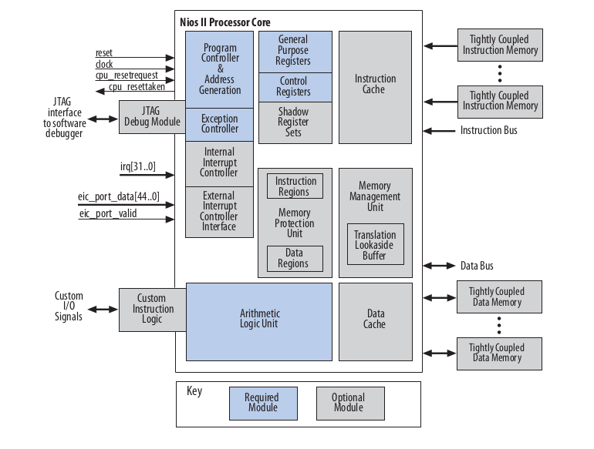Figura 2.2: Diagrama a bloques del núcleo del procesador
Modulo de depuración por UART
Afín de corregir errores durante la programación del procesador se puede hacer uso de este módulo el cuál requiere de la comunicación con un servidor GDB y GDB para el control de la sesión de depuración. Para poder hacer la comunicación con el procesador Nios II Altera modificó la versión vanilla proporcionada por GNU, algunas otras plataformas de sistemas embebidos como el MSP430 o el STM32 también cuentan con sus propias modificaciones de GDB y los servidores para el mismo.
Como se menciona en [2] el módulo soporta puntos de ruptura por software, puntos de ruptura por hardware (para el análisis de escritura o lectura de una localidad de memoria específica) y activadores o disparadores por hardware.
Registros Sombra
Los registros sombra son un set completo de registros que siguen o copian los registros de propósito general del procesador por hardware, de tal forma que se pueden utilizar para mantener un contexto separado de la aplicación dentro de una ISR (Interrupt Service Routine) cuándo dichos registros son implementados “status.CRS” indica que set de registros sombra se están utilizando actualmente; el procesador Nios II puede soportar hasta 63 registros sombra. [2]
Normalmente los registros sombra se utilizan en conjunto con un controlador de interrupciones externo, dichos elementos logran reducir sustancialmente el tiempo de retardo de atención de la interrupción, y por ende su tiempo de ejecución.
Excepción
Evento en el que el programa deja de seguir su flujo de ejecución normal, puede o no ser externo al procesador y normalmente requiere de una atención inmediata, e.g. NumberFormatException o NullPointerException en java. [2]
Interrupción
Un tipo de excepción causado por una señal de un dispositivo externo, dicha señal se da por hardware y puede ser de un periférico, e.g. EOC de un ADC, EOT de un UART. [2]
Tipos de Interrupciones
Dentro de las interrupciones existen dos tipos: las vectorizadas y las no vectorizadas, el concepto de vector hace referencia a la localidad directa donde dependiendo del sistema implementado se encuentra la ISR o el identificador de interrupción; los procesadores suelen tener una tabla de vectores de interrupción, ya que se suele manejar más de una. [3]
En el caso de las interrupciones no vectorizadas el procesador necesita realizar un mapeo de los puertos en bucle para conocer que fue lo que causó la interrupción, así mismo al no poder proporcionar ningún vector de interrupciones la dirección de la ISR no es conocida por el procesador si no hasta investigar quién lo causó.
Para el caso de las interrupciones vectorizadas el procesador recibe por medio de un controlador de interrupciones externo el vector de la interrupción que modifica directamente al contador del programa, por lo que primero el procesador hace una copia de los registros (si no se cuenta con registros sombra) y luego salta directo a la ISR, reduciendo así por mucho el tiempo de retardo de atención de la interrupción. [4]
IP’s de Intel utilizadas
IP para este contexto significa propiedad intelectual. En esta práctica se utilizó un PLL (Phase Locked Loop) para multiplicar la frecuencia de reloj del procesador, PIO’s para poder comunicar al procesador con el resto del hardware diseñado en VHDL, y una memoria dentro del chip para uso exclusivo del procesador.
RTL
CÓDIGO DE DESCRIPCIÓN DE HARDWARE GENERAL
CÓDIGO DE DESCRIPCIÓN DEL PERIFÉRICO DE COMUNICACIÓN SERIAL
ASIGNACIÓN DE PINES EN LA FPGA
ESQUEMÁTICO DE CONEXIÓN
REPORTE DE TIEMPOS
REPORTE DE ÁREA
CÓDIGO DEL TESTBENCH
CAPTURAS DE PANTALLA DE LA SIMULACIÓN
PROBLEMAS ENCONTRADOS
Problemas referentes a VHDL
Problemas referentes a la lógica de diseño y RTL
Problemas referentes a conexiones en físico
Problemas referentes a Nios II
Problemas referentes a RS232
CONCLUSIONES
Pedro Eduardo Rojo Carrillo
El desarrollo de esta práctica permitió comprender y terminar de afirmar el conocimiento que se tenía sobre las FPGA’s y la aritmética de punto fijo, permitió así mismo conocer sobre la respuesta del ojo humano, ya que para poder elegir la frecuencia de muestro o los “FPS” que los displays de 7 segmentos iban a mostrar se tbuvo que investigar dicha información; se conoció mucho acerca de la interpretación del sintetizador sobre el código escrito en VHDL y el proceso que lleva a cabo para realizar la lógica de transferencia de los registros, ya que como se mencionó anteriormente si el ingeniero no específica un comportamiento definido entonces el sintetizador infiere el registro como un Latch SR, cosa que, en código se puede ver cerrando los casos con un when others si se una sentencia case when o con un else si es que utiliza un if, también el alumno al adentrarse a temas como la representación de los número con signo comprendió el origen y el porqué de los complementos, se llegó a la conclusión de que los complementos son vistos de forma implícita en los primeros años de educación cuándo se ve la resta, porque cuándo se le incita al niño a restar se le propone calcular cuántos números faltan para llegar a n número desde x número efectuando así la resta, y eso es lo que son los complementos, el número complementario que debe de sumarse al número original para llegar a la base en el que el número está codificado. Otro gran conocimiento que el alumno pudo obtener es la interpretación de los RTL que salen como resultado de la programación en el lenguaje de descripción de hardware, aprender a interpretar que componentes fueron creados y como están conectados, aprender a interpretar los buses que están representados dentro de los esquemáticos y que sugieren simbologías como las que se pueden ver en la figura 2.4 o 2.5. el aprender que un restador es lo mismo que un sumador que primero calcula el complemento a 2 de alguno de los operandos y que dicha acción se simboliza con una negación a la entrada de los componentes.

Andrea Joanellie Hernández Alvarado
Durante la práctica se revisó el funcionamiento del punto fijo y su aritmética a nivel de electrónica digital así como las implicaciones que tiene, por ejemplo la suma y la resta no tienen que mover el punto fijo dentro del resultado, y la multiplicación si; se reforzó el diseño de unidades lógicas aritméticas, ya que en este caso se tuvo que llevar a operar números de 8 bits. Una de las cosas que complicaron el código y la compresión del mismo fue la multiplicación, ya que como se mencionó anteriormente el producto de esa operación da como resultado un vector del doble del tamaño del operando, es decir, si se multiplican 8 bits por 8 bits da como resultado un número de 16 bits (cuándo son números grandes); algunos otros aspectos que aportaron al conocimiento de la alumna fueron el diseño del preescalador, ya que se comprendió a mayor profundidad el funcionamiento de los timers a partir de cuentas y la forma en que estos pueden proporcionar una señal preescalada, si bien no son exactamente lo mismo, el abstraer el conocimiento de los timers para poder reducir la frecuencia de actualización de los displays fue de alta utilidad. Esta práctica también permitió que se conociera a mayor profundidad la naturaleza de los process y los algoritmos de lógica secuencial, ya que antes de realizar esta práctica la alumna no poseía un conocimiento claro de estos.

[1]CloudFare. “¿Qué es el modelo OSI?” CloudFare. Accedido el 13 de diciembre de 2023. [En línea]. Disponible: https://www.cloudflare.com/es-es/learning/ddos/glossary/open-systems-interconnection-model-osi/
[2]Intel, “Nios II processor reference guide”, 28 de agosto de 2023, Estados Unidos.
[3]IEEE Paraguay. “Sobrevolando los vectores de interrupciones”. RAMA ESTUDIANTIL DEL IEEE DE LA UCSA. Accedido el 14 de diciembre de 2023. [En línea]. Disponible: https://ramaucsa.wordpress.com/2011/03/31/2304/
[4]“Diferencias entre interrupciones vectorizadas y no vectorizadas”. LasDiferencias.com. Accedido el 14 de diciembre de 2023. [En línea]. Disponible: https://lasdiferencias.com/interrupciones-vecotrizadas-no-vectoriales/

